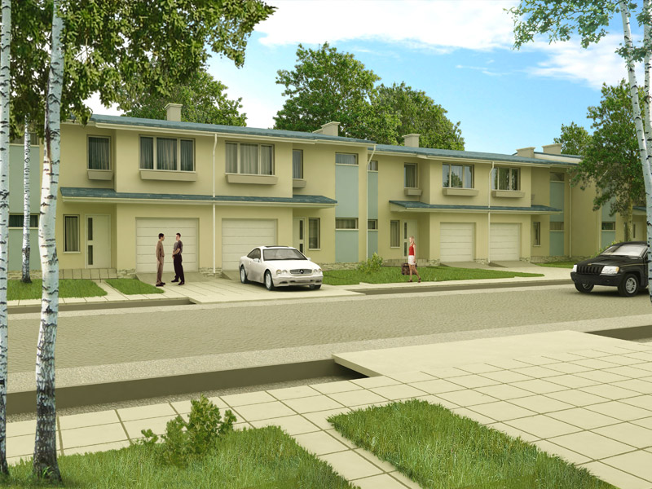
«Жилой и производственный комплекс»
Цель и задачи проекта
- Производство из сип панелей;
- Строительство жилого и перерабатывающего комплекса, собственными силами с применением нано технологий;
- -Решение вопросов обеспечения жилья водой, теплом автономно без применения централизованных инженерных сетей с целью экономии энергоресурсов и сохранения экологии в данной зоне;
Жилой комплекс - может быть расположен недалеко от Павлодара,
желательно в районе на почти уже заброшенном дачном комплексе садоводств Берёзка, сад Северный, т.к. там налажены автоперевозки пассажиров и время в пути не продолжительно
-Общая площадь земельного участка под объекты строительства составляет –15 га,
Количество двухэтажных коттеджей для реализации составляет –246 коттеджей на двух хозяев. (двух подъезные).
- Площадь земельного участка под коттедж - 300 м2 (30 ар)
-Общая площадь (усредненная) коттеджа в двух уровнях- 108 м2 ( 48 м2 – один этаж)
- стоимость 1 кв.м. жилья в коттедже- 550 S США, без учета стоимости земли, внутренних сетей (скважин)
Стоимость внутренних сетей величина постоянная и стоимость их будет в пределах 5000 $ США
Количество коттеджей в двух уровнях, (пяти подъездных) составляет - 20 домов (в одном доме пять квартир, с индивидуальным входом
-Площадь квартиры в двух уровнях- 96 м2 и 54 м2 земли заднего двора. (лужайки)
-Площадь застройки одного дома- 480 м2 и 270 м2 земли заднего двора. (лужайки) прилегающих к каждому подъезду с обратной стороны дома.
-Общая площадь застройки-9600м2
-Общая площадь земельного участка под многоподъездные коттеджи -15000м2
Инфраструктура района
- духовный центр (строительство мечети и церкви с парками и духовными воскресными школами),
- 246 коттеджей 2 подъездных двух уровневых с прилегающей к ним землей,
- 20 домов пяти подъездных двух уровневых с прилегающей к ним землей,
- больничный комплекс , с учетом современной технологии здравоохранения и центра реабилитации после окончания лечения ( санаторно-курортный так как рядом профилакторий Муялды его можно будет развивать),
- многопрофильная школа с учетом развития начального и среднего профессионального образования, с прилегающим комплексом практического обучения,
- развлекательного комплекса, с местом отдыха жителей и гостей городка ( кафе, просмотровые залы, супермаркет, большой искусственный водоём для летнего отдыха жителей и гостей городка),
- оздоровительно-спортивный комплекс: спортзал, футбольное поле, баскетбольные площадки, теннисные корты, тренажерные и фитнес залы, женский и мужской клубы.
- собственная база строительства,
- пром. база,
Производственный комплекс на этапе строительства состоит из производства композитных материалов и изделий, и строительство из них по следующему перечню:
дорожно-тротуарная плитка, стеновые блоки, деревообрабатывающие цеха.
Поставка оборудования для производств, планируется из Китая и России остальное оборудование будет приобретено на территории РК.
С поставщиками имеется протокол намерения о поставке оборудования, оговорены предварительные условия контракта
Калькуляции на производство стройматериалов и смета строительства дает себестоимость одного коттеджа в размере 1050000 рублей. Затраты на строительство первых десяти домов составят 15870000 рублей, куда войдут: покупка отделочных строительных материалов , сырье для производства работ, био газовые генераторы, устройство скважин, а также з/п персонала на начальном этапе. После реализации десяти коттеджей доход составит 19240000 рублей,
НДС 2308800 рублей, чистая прибыль составит- 1081200 рублей
Рентабельность на первом этапе строительства:
Прибыль чистая/Себестоимость продукции * 100 =
1081200/ 15870000 * 100 = 6,8%;
На втором этапе строительства себестоимость строительства 10 коттеджей составит
11870000рублей. Доход 19240000 рублей , затраты возвращение заемных средств 1480000 рублей, покупка оборудования для производства стройматериалов (пластиковых окон, гипсокартона, ) в размере 500 000 рублей.
НДС- 2308800рублей. Чистая прибыль составит-5390000 рублей
Рентабельность на втором этапе строительства:
Прибыль чистая/Себестоимость продукции * 100 =
5390000/ 11870000 * 100 = 45,4%;
Во второй половине второго года строительства себестоимость строительства уменьшиться за счет внедрения добавочного оборудования на 30% и составит-9130800рублей
Рентабельность увеличится до-59,02%
Месячный доход – 19240000 рублей, затраты составят 91308000 рубля, НДС- 2880000 рублей, чистая прибыль- 7229200рублей
Рентабельность на последующие три года - 79,2%
Срок окупаемости проекта:
Инвестиции/Чистый доход = 15870000/9130800 = 1,7 года
СОЦИАЛЬНЫЕ АСПЕКТЫ
Для реализации проекта планируется привлечь около ста человек.
Получат жилье 500 семей
Дополнительный заработок после строительства на объектах района получат 400 семей
В период строительства объектов района
Решается вопрос использования вторичного бытового и промышленного сырья.
Так отходы и брак полиэтиленовых изделии, а так же ПЭТ бутылки и пластмассовые изделия б/у широко применяются при изготовлении полимер песчаных изделий, а это в свою очередь не дает засорятся земной поверхности. Широко применяются вторичные шлаки металлургии . Решается вопрос экономии энергетических ресурсов.
Ведутся активно переговоры с потенциальными участниками долевого строительства инфраструктурных подразделений (маркеты, магазины, офисные застройщики, застройщики развлекательно-досуговых центров).
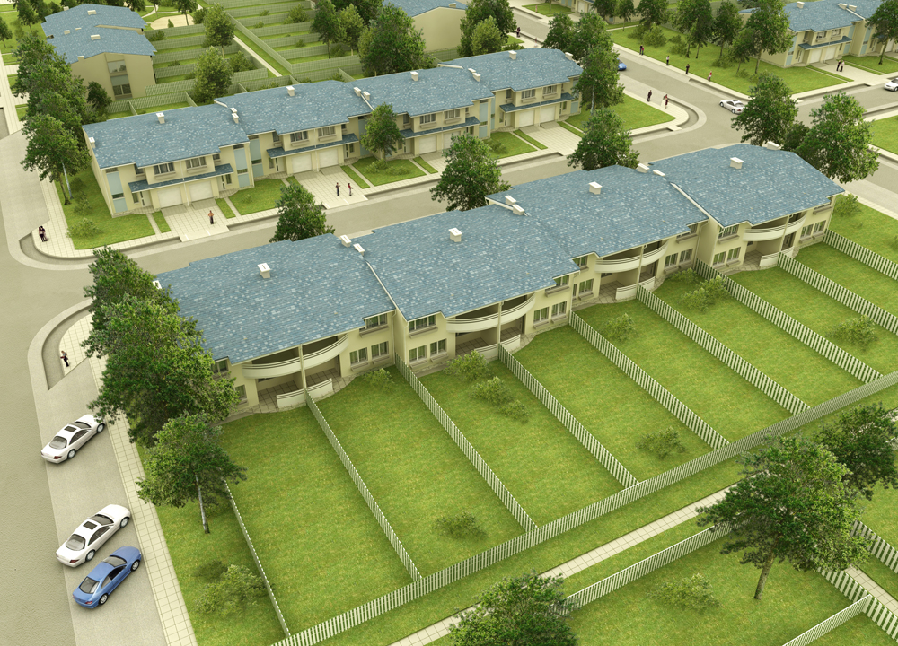
Разрабатывается бизнес проект по пассажирским перевозкам для Автобусных организаций,и трамвайного управления.
Расчёты предоставлены без учёта строительства вкладов дольщиков, и застройщиков инфраструктур. Более подробней, при личной переписке.

С уважением Закарадзе Е.М.

